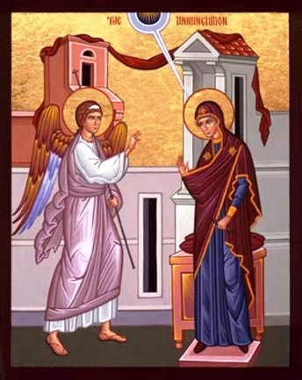*Занятие 24.*

**Благовещение Пресвятой Богородицы.**

Благовещение – это благая весть о спасении. **Архангел Гавриил** возвестил Деве Марии, что Она станет Матерью Самого Бога, Который спасет людей от греха и смерти.

В честь дарованной всем нам Богом свободы в праздник Благовещения принято выпускать на волю птичек. А ты не забудь их покормить!

